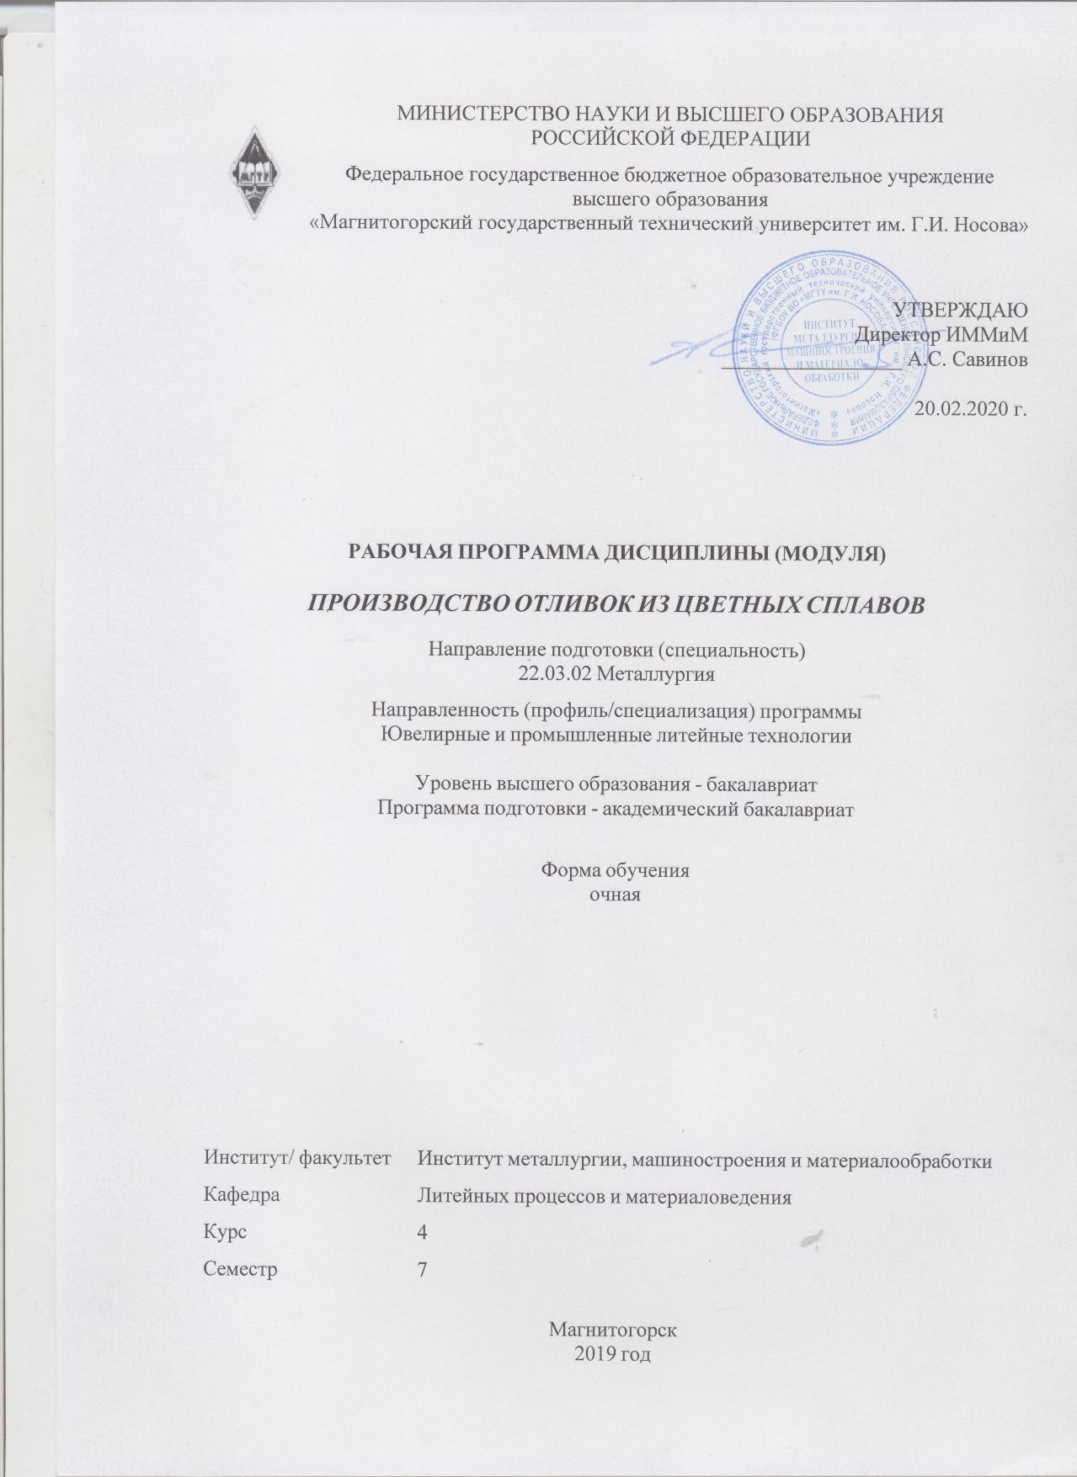

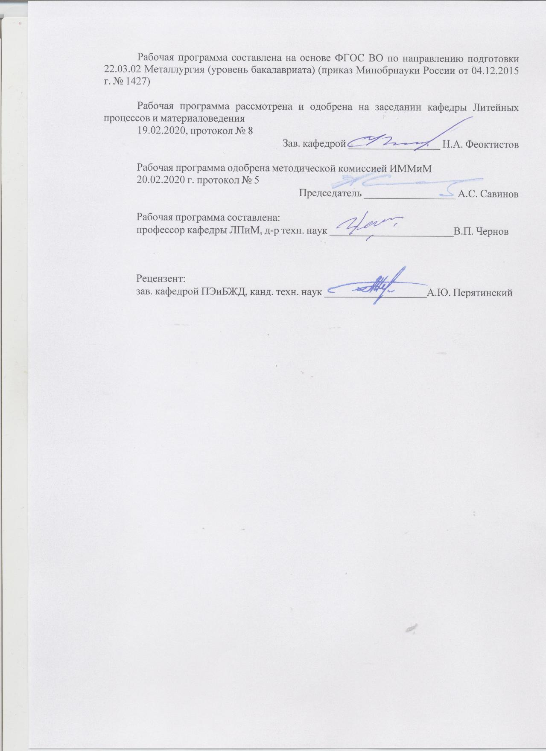

|  |  |
| --- | --- |
|  | |
|  |  |
|  | |
|  |  |
|  | |
|  |  |
|  | |
|  |  |
|  | Протокол от __ __________ 20__ г. № __  Зав. кафедрой _________________ Н.А. Феоктистов |
|  |  |
|  | |
|  |  |
|  | |
|  |  |
|  | |
|  |  |
|  | Протокол от __ __________ 20__ г. № __  Зав. кафедрой _________________ Н.А. Феоктистов |
|  |  |
|  | |
|  |  |
|  | |
|  |  |
|  | |
|  |  |
|  | Протокол от __ __________ 20__ г. № __  Зав. кафедрой _________________ Н.А. Феоктистов |
|  |  |
|  | |
|  |  |
|  | |
|  |  |
|  | |
|  |  |
|  | Протокол от __ __________ 20__ г. № __  Зав. кафедрой _________________ Н.А. Феоктистов |

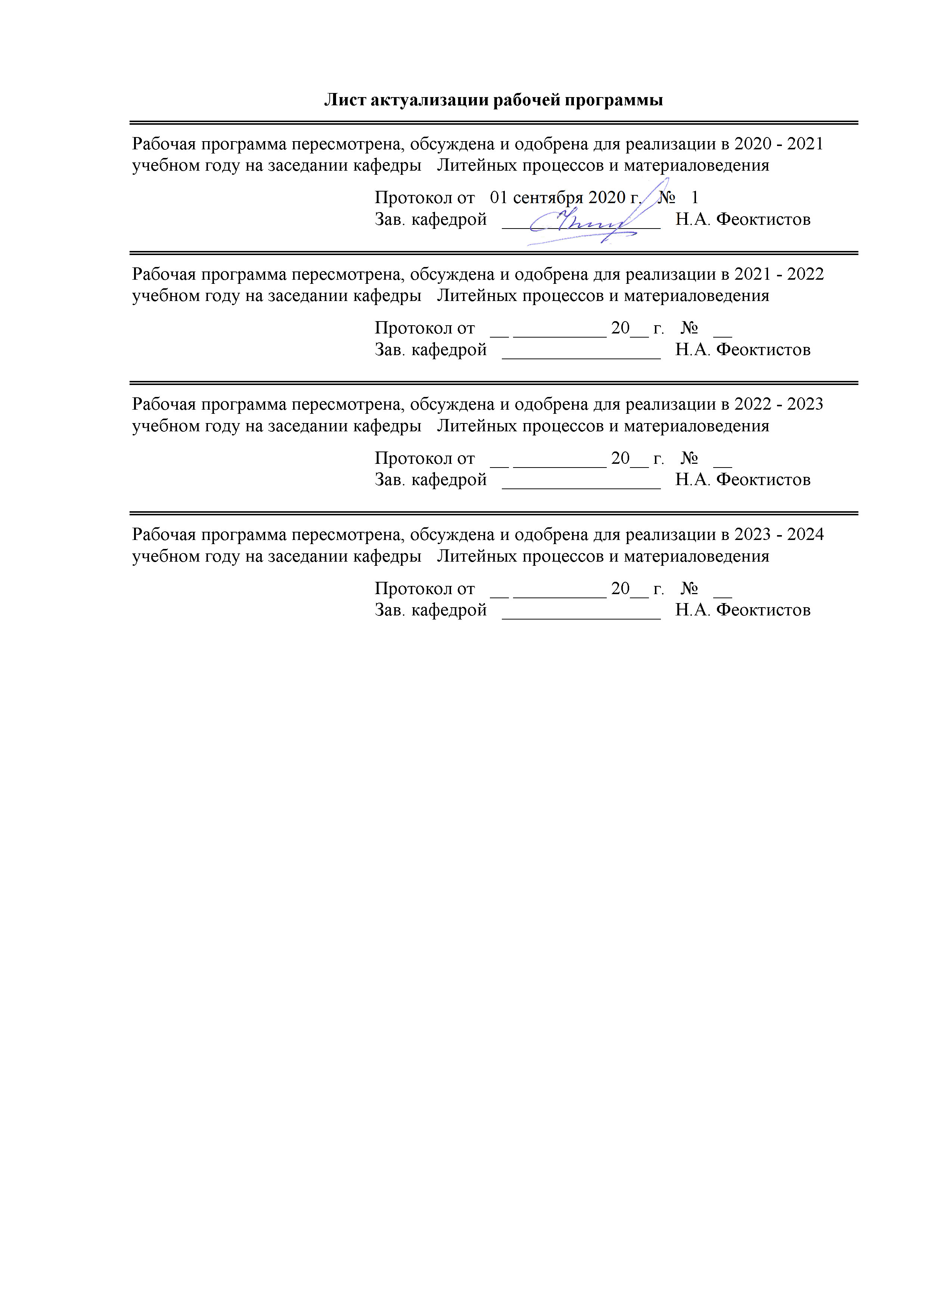

|  |  |
| --- | --- |
| **1** **Цели** **освоения** **дисциплины** **(модуля)** | |
| Целью освоения дисциплины «Производство отливок из цветных сплавов» являются:  - привить будущим специалистам-литейщикам глубокие знания о технологических основах производства отливок и слитков из цветных металлов и сплавов, о структуре и свойствах цветного литья. | |
|  |  |
| **2** **Место** **дисциплины** **(модуля)** **в** **структуре** **образовательной** **программы** | |
| Дисциплина Производство отливок из цветных сплавов входит в вариативную часть учебного плана образовательной программы.  Для изучения дисциплины необходимы знания (умения, владения), сформированные в результате изучения дисциплин/ практик: | |
| Математика | |
| Физика | |
| Физическая химия | |
| Знания (умения, владения), полученные при изучении данной дисциплины будут необходимы для сдачи государственного экзамена и защиты ВКР. | |
|  | |
|  |  |
| **3** **Компетенции** **обучающегося,** **формируемые** **в** **результате** **освоения**  **дисциплины** **(модуля)** **и** **планируемые** **результаты** **обучения** | |
| В результате освоения дисциплины (модуля) «Производство отливок из цветных сплавов» обучающийся должен обладать следующими компетенциями: | |
|  |  |
| Структурный  элемент  компетенции | Планируемые результаты обучения |
| ПК-1 способностью к анализу и синтезу | |
| Знать | Классификацию и свойства цветных сплавов, основные понятия о технологических процессах получения из них изделий |
| Уметь | Проводить анализ имеющейся информации по свойствам и технологическим процессам с возможностью обобщения |
| Владеть | Навыками и методиками результатов экспериментальной деятельности с элементами обобщения |
| ПК-12 способностью осуществлять выбор материалов для изделий различного назначения с учетом эксплуатационных требований и охраны окружающей среды | |
| Знать | Свойства цветных сплавов в зависимости от условий эксплуатации |
| Уметь | Оценивать пригодность материалов и технологий для конкретных условий эксплуатации с возможностью выделения эффективных вариантов |
| Владеть | Навыками использования подученных знаний для по-иска рациональных решений с возможностью оценки их эффективности |

|  |  |  |  |  |  |  |  |  |  |
| --- | --- | --- | --- | --- | --- | --- | --- | --- | --- |
|  | **4.** **Структура,** **объём** **и** **содержание** **дисциплины** **(модуля)** | | | | | | | | |
| Общая трудоемкость дисциплины составляет 3 зачетных единиц 108 акад. часов, в том числе:  – контактная работа – 72,2 акад. часов:  – аудиторная – 70 акад. часов;  – внеаудиторная – 2,2 акад. часов  – самостоятельная работа – 35,8 акад. часов;  Форма аттестации - зачет | | | | | | | | | |
|  |  |  |  |  |  |  |  |  |  |
| Раздел/ тема  дисциплины | | Семестр | Аудиторная  контактная работа  (в акад. часах) | | | Самостоятельная работа студента | Вид самостоятельной  работы | Форма текущего контроля успеваемости и  промежуточной аттестации | Код компетенции |
| Лек. | лаб.  зан. | практ. зан. |
| 1. Классификация, производство и области применения цветных металлов. | | |  | | | | | | |
| 1.1 Введение. Предмет и задачи курса. Значение цветных металлов и сплавов для общественного производства | | 7 | 2 |  |  |  | Изучение технической литературы, чтение конспекта лекций | Устный опрос | ПК-1, ПК-12 |
| 1.2 Условная классификация и общая характеристика цветных металлов и сплавов. Способы получения сплавов. Свойства жидких металлов и сплавов. | | 4 |  |  | 2 | Изучение технической литературы, чтение конспекта лекций | Устный опрос | ПК-1, ПК-12 |
| Итого по разделу | | | 6 |  |  | 2 |  |  |  |
| 2. Основы теории производства сплавов | | |  | | | | | | |
| 2.1 Взаимодействие сплавов с газами, флюсами, шлаками и футеровкой печей и ковшей | | 7 | 6 | 1/1И | 4/2И | 4 | Изучение технической литературы, чтение конспекта лекций, выполнение практического задания (лабораторной работы) | Лабораторная работа | ПК-1, ПК-12 |
| 2.2 Легирование, рафинирование, модифицирование и общий порядок приготовления сплавов. Шихтовые материалы и подготовка их к плавке | | 4 | 1/1И | 2 | 4 | Изучение технической литературы, чтение конспекта лекций, выполнение практического задания (лабораторной работы) | Лабораторная работа | ПК-1, ПК-12 |
| Итого по разделу | | | 10 | 2/2И | 6/2И | 8 |  |  |  |
| 3. Печи для плавки цветных металлов и сплавов | | |  | | | | | | |
| 3.1 Классификация печей. Топливные печи, электропечи сопротивления, индукционные печи | | 7 | 2 | 2 |  | 4 | Изучение технической литературы, чтение конспекта лекций, выполнение лабораторной работы | Лабораторные занятия | ПК-1, ПК-12 |
| 3.2 Дуговые печи, плазменно-дуговые, электронно-лучевые установки | | 2 |  | 2/1И | 4 | Изучение технической литературы, чтение конспекта лекций, выполнение практического задания | Устный опрос | ПК-1, ПК-12 |
| Итого по разделу | | | 4 | 2 | 2/1И | 8 |  |  |  |
| 4. Производство отливок из алюминиевых сплавов сплавов | | |  | | | | | | |
| 4.1 Классификация, техно-логические свойства и области применения алюминиевых сплавов | | 7 | 2 |  |  |  | Изучение технической литературы, чтение конспекта лекций | Устный опрос | ПК-1, ПК-12 |
| 4.2 Особенности плавки алюминия и его сплавов | | 4 | 2/1И | 2/1И | 1,9 | Изучение технической литературы, чтение конспекта лекций, выполнение практического задания (лабораторной работы) | Лабораторные занятия | ПК-1, ПК-12 |
| 4.3 Особенности получения отливок из алюминиевых сплавов | | 2 | 2/1И |  | 1,9 | Изучение технической литературы, чтение конспекта лекций, выполнение лабораторной работы | Лабораторная работа | ПК-1, ПК-12 |
| Итого по разделу | | | 8 | 4/2И | 2/1И | 3,8 |  |  |  |
| 5. Производство отливок из магниевых сплавов | | |  | | | | | | |
| 5.1 Классификация, технологические свойства и области применения отливок из магниевых сплавов | | 7 | 2 |  |  | 2 | Изучение технической литературы, чтение конспекта лекций | Устный опрос | ПК-1, ПК-12 |
| 5.2 Особенности плавки магниевых сплавов | | 4 | 2/1И | 2/1И | 4 | Изучение технической литературы, чтение конспекта лекций, выполнение практического задания (лабораторной работы) | Лабораторная работа | ПК-1, ПК-12 |
| 5.3 Особенности получения отливок из магниевых сплавов | | 2 | 2/1И |  | 2 | Изучение технической литературы, чтение конспекта лекций, выполнение лабораторной работы | Лабораторная работа | ПК-1, ПК-12 |
| Итого по разделу | | | 8 | 4/2И | 2/1И | 8 |  |  |  |
| 6. Производство отливок из медных сплавов | | |  | | | | | | |
| 6.1 Классификация, технологические свойства и области применения отливок из медных сплавов | | 7 | 1 |  |  | 2 | Изучение технической литературы, чтение конспекта лекций | Устный опрос | ПК-1, ПК-12 |
| 6.2 Особенности плавки медных сплавов | | 3 | 2 |  | 2 | Изучение технической литературы, чтение конспекта лекций, выполнение лабораторной работы | Лабораторная работа | ПК-1, ПК-12 |
| 6.3 Особенности получения отливок из медных сплавов | | 2 |  | 2/1И | 2 | Изучение технической литературы, чтение конспекта лекций, выполнение практического задания | Устный опрос | ПК-1, ПК-12 |
| Итого по разделу | | | 6 | 2 | 2/1И | 6 |  |  |  |
| Итого за семестр | | | 42 | 14/6И | 14/6И | 35,8 |  | зачёт |  |
| Итого по дисциплине | | | 42 | 14/6И | 14/6И | 35,8 |  | зачет | ПК-1,ПК-12 |

|  |
| --- |
| **5** **Образовательные** **технологии** |
|  |
| На первом занятии следует детально рассказать об образовательных целях и задачах изучения дисциплины. Следует представить структуру курса и программу его изучения с указанием первоисточников. Поэтапно описать способы достижения заданных результатов-целей. Дать информацию об объеме практических занятий и лабораторных работ и об условиях получения зачета.  Лекции проходят в традиционной форме. Информационная лекция - последовательное изложение материала в дисциплинарной логике.  При проведении практических занятий используются работа в команде и обсуждение полученных результатов. На каждом практическом занятии студенты оформляют отчет, в котором необходимо привести: краткие теоретические данные по вопросам работы; описание установок (оборудования) и принцип работы оборудования.  Лабораторная работа – организация учебной работы с реальными материальными и информационными объектами, экспериментальная работа с аналоговыми моделями реальных объектов.  Реализация компетентностного подхода предусматривает использование в учебном процессе интерактивных форм проведения занятий в сочетании с внеаудиторной самостоятельной работой с целью формирования и развития профессиональных навыков обучающихся. |
|  |
| **6** **Учебно-методическое** **обеспечение** **самостоятельной** **работы** **обучающихся** |
| Представлено в приложении 1. |
|  |
| **7** **Оценочные** **средства** **для** **проведения** **промежуточной** **аттестации** |
| Представлены в приложении 2. |
|  |
| **8** **Учебно-методическое** **и** **информационное** **обеспечение** **дисциплины** **(модуля)** |
| **а)** **Основная** **литература:** |
|
| 1. Курдюмов, А.В. Производство отливок из сплавов цветных металлов : учебное пособие / А.В. Курдюмов, В.Д. Белов, М.В. Пикунов. — 3-е изд.,перераб.и доп. — Москва : МИ-СИС, 2011. — 615 с. — ISBN 978-5-87623-573-2. — Текст : электронный // Электронно-библиотечная система «Лань» : [сайт]. — URL: <https://e.lanbook.com/book/47427> (дата обращения: 01.09.2020). — Режим доступа: для авториз. пользователей.  2. Таволжанский, С.А. Производство слитков из цветных металлов и сплавов : непрерыв-ное литье слитков из цветных металлов и сплавов в подвижные кристаллизаторы : учеб-ное пособие / С.А. Таволжанский. — Москва : МИСИС, 2016. — 73 с. — ISBN 978-5-87623-992-1. — Текст : электронный // Электронно-библиотечная система «Лань» : [сайт]. — URL: <https://e.lanbook.com/book/93663> (дата обращения: 01.09.2020). — Режим доступа: для авториз. пользователей. |
|  |
| **б)** **Дополнительная** **литература:** |
| 1. Основы рафинирования цветных металлов : учебное пособие / Г.А. Колобов, А.В. Елю-тин, Н.Н. Ракова, В.Н. Бруэк. — Москва : МИСИС, 2010. — 93 с. — ISBN 978-5-87623-317-2. — Текст : электронный // Электронно-библиотечная система «Лань» : [сайт]. — URL: <https://e.lanbook.com/book/2059> (дата обращения: 01.09.2020). — Режим доступа: для авториз. пользователей.  2. Технология вакуумной плавки и литья. Вакуумная плавка и производство фасонных отливок из титана и титановых сплавов : учебное пособие / В.Д. Белов, А.В. |

|  |
| --- |
| Фадеев, А.И. Иващенко, С.О. Бельтюкова. — Москва : МИСИС, 2013. — 107 с. — ISBN 978-5-87623-667-8. — Текст : электронный // Электронно-библиотечная система «Лань» : [сайт]. — URL: <https://e.lanbook.com/book/47416> (дата обращения: 01.09.2020). — Режим доступа: для авториз. пользователей.  3. Мамзурина, О.И. Металловедение драгоценных металлов: Золото и сплавы на основе золота : учебное пособие / О.И. Мамзурина, А.В. Поздняков. — Москва : МИСИС, 2018. — 76 с. — ISBN 978-5-609653-65-0. — Текст : электронный // Электронно-библиотечная система «Лань» : [сайт]. — URL: <https://e.lanbook.com/book/115267> (дата обращения: 01.09.2020). — Режим доступа: для авториз. пользователей.  4. Поздняков, А.В. Горячеломкость литейных алюминиевых сплавов : монография / А.В. Поздняков, В.С. Золоторевский, М.Г. Хомутов. — Москва : МИСИС, 2014. — 88 с. — ISBN 978-5-87623-868-9. — Текст : электронный // Электронно-библиотечная система «Лань» : [сайт]. — URL: <https://e.lanbook.com/book/117206> (дата обращения: 01.09.2020). — Режим доступа: для авториз. пользователей.  5. Портной, В.К. Потребительские свойства цветных и драгоценных металлов: Технологические процессы формирования потребительских свойств металлов : учебное пособие / В.К. Портной. — Москва : МИСИС, 2010. — 152 с. — ISBN 978-5-87623-330-1. — Текст : электронный // Электронно-библиотечная система «Лань» : [сайт]. — URL: <https://e.lanbook.com/book/2086> (дата обращения: 01.09.2020). — Режим доступа: для ав-ториз. пользователей.  6. Белов, В.Д. Литейное производство : учебник / В.Д. Белов ; под редакцией В.Д. Белова. — 3-е изд., перераб. и доп. — Москва : МИСИС, 2015. — 487 с. — ISBN 978-5-87623-892-4. — Текст : электронный // Электронно-библиотечная система «Лань» : [сайт]. — URL: <https://e.lanbook.com/book/116953> (дата обращения: 01.09.2020). — Режим доступа: для авториз. пользователей. |
|  |
| **в)** **Методические** **указания:** |
| 1. Чернов, В.П. Рафинирование сплавов на основе алюминия [Текст]: / В.П. Чернов, Л.Б. Долгополова – Магнитогорск: Изд-во Магнитогорск.гос. техн. ун-та им. Г.И. Носова, 2016. – 15 с.  2. Чернов, В.П., Модифицирование силуминов [Текст]: / В.П. Чернов, Л.Б. Долгопо-лова. – Магнитогорск: Изд-во Магнитогорск.гос. техн. ун-та им. Г.И. Носова, 2016. – 19 с.  3. Чернов, В.П. Технология плавки медных сплавов [Текст]: / В.П. Чернов, Л.Б. Дол-гополова. – Магнитогорск: Изд-во Магнитогорск.гос. техн. ун-та им. Г.И. Носова, 2016. – 20 с.  4. Чернов, В.П. Технология выплавки и рафинирования магниевых сплавов [Текст]: / В.П. Чернов, Л.Б. Долгополова. – Магнитогорск: Изд-во Магнитогорск. гос. техн. ун-та им. Г.И. Носова, 2016. – 24 с.. |
|  |
| **г)** **Программное** **обеспечение** **и** **Интернет-ресурсы:** |
|  |

|  |  |  |  |  |  |
| --- | --- | --- | --- | --- | --- |
| **Программное** **обеспечение** | | | | | |
|  | Наименование ПО | № договора | Срок действия лицензии |  | |
|  | 7Zip | свободно распространяемое ПО | бессрочно |  | |
|  | MS Office 2007 Professional | № 135 от 17.09.2007 | бессрочно |  | |
|  | MS Windows 7 Professional(для классов) | Д-1227-18 от 08.10.2018 | 11.10.2021 |  | |
|  | FAR Manager | свободно распространяемоек | бессрочно |  | |
|  |  |  |  |  | |
| **Профессиональные** **базы** **данных** **и** **информационные** **справочные** **системы** | | | | | |
|  | Название курса | | Ссылка |  | |
|  | Электронная база периодических изданий East View Information Services, ООО «ИВИС» | | <https://dlib.eastview.com/> |  | |
|  |  | |
|  | Национальная информационно-аналитическая система – Российский индекс научного цитирования (РИНЦ) | | URL: <https://elibrary.ru/project_risc.asp> |  | |
|  | Поисковая система Академия Google (Google Scholar) | | URL: <https://scholar.google.ru/> |  | |
|  | Информационная система - Единое окно доступа к информационным ресурсам | | URL: <http://window.edu.ru/> |  | |
|  | Федеральное государственное бюджетное учреждение «Федеральный институт промышленной собственности» | | URL: <http://www1.fips.ru/> |  | |
|  | Российская Государственная библиотека. Каталоги | | <https://www.rsl.ru/ru/4readers/catalogues/> |  | |
|  | Электронные ресурсы библиотеки МГТУ им. Г.И. Носова | | <http://magtu.ru:8085/marcweb2/Default.asp> |  | |
|  | Университетская информационная система РОССИЯ | | <https://uisrussia.msu.ru> |  | |
|  | Международная наукометрическая реферативная и полнотекстовая база данных научных изданий «Web of science» | | <http://webofscience.com> |  | |
|  | Международная реферативная и полнотекстовая справочная база данных научных изданий «Scopus» | | <http://scopus.com> |  | |
|  | Международная база полнотекстовых журналов Springer Journals | | <http://link.springer.com/> |  | |
|  | Международная коллекция научных протоколов по различным отраслям знаний Springer Protocols | | <http://www.springerprotocols.com/> |  | |
|  | Международная база научных материалов в области физических наук и инжиниринга SpringerMaterials | | <http://materials.springer.com/> |  | |
|  | Международная база справочных изданий по всем отраслям знаний SpringerReference | | <http://www.springer.com/references> |  | |
|  | Архив научных журналов «Национальный электронно-информационный концорциум» (НП НЭИКОН) | | <https://archive.neicon.ru/xmlui/> |  | |
| **9** **Материально-техническое** **обеспечение** **дисциплины** **(модуля)** | | | | | |
|  |  |  |  |  | |
| Материально-техническое обеспечение дисциплины включает: | | | | | |
| 1. Учебная аудитория для проведения занятий лекционного типа оснащена:  - техническими средствами обучения, служащими для представления учебной информации большой аудитории: мультимедийными средства хранения, передачи и представления учебной информации;  - специализированной мебелью.  2. Учебная аудитория для проведения лабораторных занятий «Литейная лаборатория» оснащена лабораторным оборудованием:  - печи плавильные;  - формовочный инструмент;  - приборы для измерения твердости по методам Бринелля и Роквелла;  - печи термическая, плазменная;  - микроскопы МИМ-6, МИМ-7;  - специализированной мебелью.  3. Учебная аудитория для проведения практических занятий оснащена:  - техническими средствами обучения, служащими для представления учебной информации большой аудитории: мультимедийными средства хранения, передачи и представления учебной информации;  - специализированной мебелью.  4. Учебная аудитория для групповых и индивидуальных консультаций, текущего контроля и промежуточной аттестации оснащена:  - компьютерной техникой с пакетом MS Office, с подключением к сети «Интернет» и с доступом в электронную информационно-образовательную среду университета;  - специализированной мебелью.  5. Помещение для самостоятельной работы оснащено:  - компьютерной техникой с пакетом MS Office, с подключением к сети «Интернет» и с доступом в электронную информационно-образовательную среду университета;  - специализированной мебелью.  6. Помещение для хранения и профилактического обслуживания учебного оборудования оснащено:  - специализированной мебелью: стеллажами для хранения учебного оборудования;  -инструментами для ремонта учебного оборудования;  - шкафами для хранения учебно-методической документации и материалов. | | | | |

**Приложение 1**

**6 Учебно-методическое обеспечение самостоятельной работы обучающихся**

По дисциплине «Производство отливок из цветных сплавов» предусмотрена аудиторная и внеаудиторная самостоятельная работа обучающихся.

Аудиторная самостоятельная работа студентов предполагает решение контрольных задач на практических занятиях и выполнение лабораторных работ.

*На практических занятиях* каждый студент получает состав цветного сплава, для которого должен, исходя из его активности, температуры плавления и других свойств:

- выбрать тип печи и характер футеровки;

- рассчитать шихту;

- определить параметры плавки;

- выбрать и определить вид и параметры технологии рафинирования сплава;

- выбрать вид модификатора и описать технологию модифицирования;

- определить режим термообработки отливки.

*На лабораторных занятиях* выполняются четыре *лабораторные работы:*

- Рафинирование сплавов на основе алюминия;

- Модифицирование силуминов;

- Технология выплавки и рафинирования магниевых сплавов.

- Технология плавки медных сплавов;

Порядок выполнения работ описан в методических указаниях.

Внеаудиторная самостоятельная работа обучающихся осуществляется в виде изучения литературы по соответствующему разделу с проработкой материала; выполнения домашних заданий.

*Примерный перечень вопросов для зачета:*

1. Свойства сплавов.
2. Требования к сплавам.
3. Классификация сплавов.
4. Способы получения сплавов.
5. Взаимодействие сплавов с футеровкой.
6. Металлизация футеровки.
7. Кипение металлов.
8. Взаимодействие с кислородом.
9. Влияние природы металла на характер взаимодействия с кислородом.
10. Раскисление металлов.
11. Взаимодействие металлов с газами.
12. Влияние температуры и внешней среды на растворимость газов.
13. Совместная растворимость газов.
14. Влияние легирующих элементов на газонасыщенность металлов.
15. Методы удаления газов и продуктов окисления.
16. Рафинирование сплавов.
17. Модифицирование сплавов.
18. Классификация печей и требования, предъявляемые к ним.
19. Плазменные печи.
20. Тигельные печи.
21. Отражательные печи.
22. Электропечи сопротивления.
23. Дуговые печи.
24. Индукционные печи.
25. Шахтно-ванные печи.
26. Дуговые вакуумные печи.
27. Печи с гарниссажем.
28. Электронно-лучевые установки.
29. Как классифицируются сплавы по плотности?

**Приложение 2**

**7 Оценочные средства для проведения промежуточной аттестации**

Перечень компетенций с указанием этапов их формирования в процессе освоения образовательной программы указаны в разделах 3 и

**а) Планируемые результаты обучения и оценочные средства для проведения   
промежуточной аттестации:**

| Структурный элемент  компетенции | Планируемые результаты обучения | Оценочные средства |
| --- | --- | --- |
| **ПК-1 Способность выбирать методы исследования, планировать и проводить необходимые эксперименты, интерпретировать результаты и делать выводы** | | |
| Знать | Классификацию и свойства цветных сплавов, основные понятия о технологических процессах получения из них изделий | **Примерный перечень**  **вопросов для ЗАЧЕТА:**  1. Свойства сплавов.  2.Требования к сплавам.  3.Классификация сплавов.  4.Способы получения сплавов.  5.Взаимодействие сплавов с футеровкой.  6.Металлизация футеровки.  7.Кипение металлов.  8.Взаимодействие с кислородом.  9.Влияние природы металла на характер взаимодействия с кислородом.  10.Раскисление металлов.  11.Взаимодействие металлов с газами.  12.Влияние температуры и внешней среды на растворимость газов.  13.Совместная растворимость газов.  14.Влияние легирующих элементов на газонасыщенность металлов.  15.Методы удаления газов и продуктов окисления.  16.Рафинирование сплавов.  17.Модифицирование сплавов. |
| Уметь | Проводить анализ имеющейся информации по свойствам и технологическим процессам с возможностью обобщения | **Практические и лабораторные занятия по темам:**  1. Рафинирование сплавов на основе алюминия;  2. Модифицирование силуминов. |
| Владеть | Навыками и методиками результатов экспериментальной деятельности с элементами обобщения | **Решение комплексных задач**  *Пример комплексной задачи:*  - Рассчитать шихту для выплавки сплава БрА9Ж3Л. Компоненты: медь, армко-железо, алюминий, никель. |
| **ПК-12 Готовность использовать физико-математический аппарат для решения задач, возникающих в ходе профессиональной деятельности** | | |
| Знать | Свойства цветных сплавов в зависимости от условий эксплуатации | **Примерный перечень**  **вопросов для ЗАЧЕТА:**  1. Классификация печей и требования, предъявляемые к ним.  2.Плазменные печи.  3.Тигельные печи.  4.Отражательные печи.  5.Электропечи сопротивления.  6.Дуговые печи.  7.Индукционные печи.  8.Шахтно-ванные печи.  9.Дуговые вакуумные печи.  10.Печи с гарниссажем.  11.Электронно-лучевые установки.  12.Как классифицируются сплавы по плотности? |
| Уметь | Оценивать пригодность материалов и технологий для конкретных условий эксплуатации с возможностью выделения эффективных вариантов | **Практические и лабораторные занятия по темам:**  1.Технология плавки медных сплавов;  2.Технология выплавки и рафинирования магниевых сплавов. |
| Владеть | Навыками использования подученных знаний для поиска рациональных решений с возможностью оценки их эффективности | **Решение комплексных задач**  *Пример комплексной задачи:*  - Рассчитать химический состав силумина АК-12. Компоненты: алюминий, ферросилиций;  - Определить рациональную технологию выплавки. |

**б) Порядок проведения промежуточной аттестации, показатели и критерии оценивания:**

Промежуточная аттестация по дисциплине «Производство отливок из цветных сплавов» включает теоретические вопросы, позволяющие оценить уровень усвоения обучающимися знаний, практические задания и лабораторные работы.

Для оценки текущей успеваемости предусмотрен вариативный опрос студентов.

Критерии оценки промежуточной аттестации в форме зачета (в соответствии с формируемыми компетенциями и планируемыми результатами обучения):

– **для получения «зачтено»:** обучающийся показывает пороговый уровень сформированности компетенций, т.е.

знает:

- классификацию и свойства цветных металлов и их сплавов;

- основные понятия о свойствах, способах получения и области применения цветных сплавов

Умеет (выполнение лабораторных работ):

- анализировать имеющуюся информации по свойствам и технологическим процессам;

оценивать возможность применения материалов и технологий в зависимости от условий эксплуатации

владеет:

- способами демонстрации умения анализировать ситуацию;

- навыками использования подученных знаний для поиска необходимых материалов и технологий.

– **«не зачтено»** – обучающийся не может показать знания на уровне воспроизведения и объяснения информации, не может показать интеллектуальные навыки решения простых задач.